ОСЕННИЕ КОНКУРСЫ В ШКОЛЕ.
30 октября 2015 года в МБОУ ЕСОШ №7 им.О.Казанского с целью воспитания эстетических и нравственных ценностей, повышения активности обучающихся, совершенствования школьных традиций, создания условий для развития творческих способностей, раскрытия личностного, интеллектуального потенциала среди учащихся 8-10 классов прошел конкурс «Мистер октябрь 2015».
В конкурсную программу вошли :
-визитная карточка « Познакомьтесь -Мистер Октябрь».Каждый участник в оригинальной форме подготовил самопрезентацию , рассказал о себе и своих увлечениях ;
-конкурс «Ситуация». Участнику предлагалась ситуация в виде шуточной фотозарисовки на осеннюю тему. Конкурсанты в оригинальной форме составили юмористический мини-репортаж.
Самым ярким и интересным стал конкурс - домашнее задание «Я упоенье нахожу в печали осени…». Здесь каждый конкурсант вместе с группой поддержки проявил все свои таланты и творческие способности. Необходимо отметить ,что все классные коллективы показали высокий уровень подготовки.
Как в любом конкурсе, были определены победители. Ими стали : учащийся 8 а класса Глушко Иван, 9в класса Федотов Александр и ученик
10 б класса Мусин Даниил.
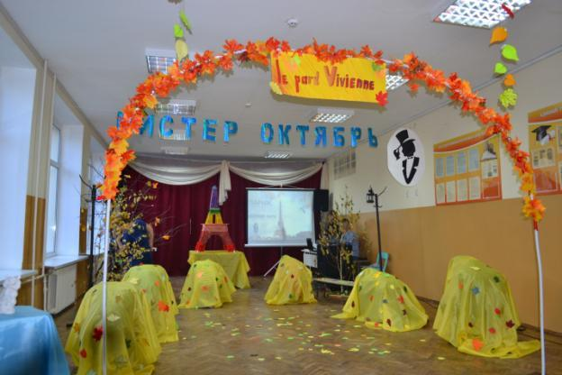

В целях воспитания эстетических и нравственных ценностей, укрепления здоровья детей и подростков и пропаганды использования в рационе питания учащихся экологически безопасных продуктов, в рамках программы «Школа здоровья» ежегодно в октябре в МБОУ ЕСОШ №7 им.О.Казанского проводится конкурс среди учащихся 5-7 классов «Улыбка осени». В этом учебном году конкурс состоял из 4 номинаций. Каждый класс в номинации
« Дары осени!» подготовил стол с урожаем 2015 года. Ребятами были представлены композиции из природных, осенних материалов .
В номинации « Цветочная фантазия» учащимися 5-7 классов были оформлены очень красивые, оригинальные осенние букеты.
В каждом классном коллективе в номинации « Осенняя пресса» были представлены газеты на осеннюю тематику, в которых отражалась необходимость здорового питания.
Еще одна номинация конкурса « Творческий калейдоскоп».
Здесь ребята представили на суд жюри защиту стола в различной форме : стихи и танцы, музыкальные композиции и даже театральные представления.

